

**Manual de usuario**

*Laura Jiménez Villalba*



**Tabla de contenidos**

**Introducción 2**

**Requisitos mínimos 2**

**Cómo ejecutar 2**

**Interfaz 3**

**Pantalla principal 3**

**Pantalla de decisiones 4**

**Pantalla de edificio: Trabajo 5**

**Pantalla de regalos 6**

**Pantalla de edificio: Vivienda 7**

**Pantalla de Pokédex 8**

# Abstract Digital Art - An Abstract Geometric Vector Background by Mike TaylorAbstract Digital Art - An Abstract Geometric Vector Background by Mike TaylorIntroducción

PókeCity es un videojuego de gestión inactiva donde el jugador maneja una ciudad habitada por Pokémon. El usuario, recién nombrado como alcalde de la ciudad deberá de tomar decisiones para que prospere. Decidirá los edificios construidos, los ciudadanos, sus oficios e incluso podrá permitir que se creen variadas familias. El principal objetivo es ir consiguiendo dinero para que con el paso del tiempo virtual vayas ayudando a que los ciudadanos Pokémon consigan trabajos que les gusten, aumentes la amistad que tienes con ellos dándoles regalos y diseñes a tu gusto la urbanización.

# **Requisitos mínimos**

* Procesador de 1.8GHz mínimo
* Windows XP en adelante
* Pantalla de 1600px x 900px o más
* 1GB de RAM mínimo
* 256MB de espacio libre en disco
* Java 6 en adelante
* JavaFX (en el IDE se ha usado la versión 17.0.10)

# Cómo ejecutar

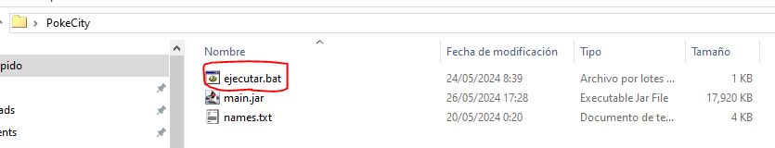Descomprime el rar adjuntado y ejecuta el archivo bat. El juego funciona en cualquier ubicación mientras esté en la misma carpeta que el archivo names.txt. Este archivo sirve para personalizar los nombres que aparecen en el juego.

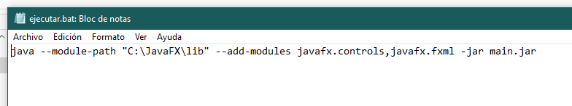Si no detecta tu JavaFX o lo tienes en una ubicación que no sea en C:/ puedes modificar el bat a tu gusto con cualquier editor de texto. Solo asegúrate de estar apuntando a la carpeta lib dentro de JavaFX. La consola de comando debe dejarse abierta.

Cada que se cierre el juego, se creará o actualizará un archivo llamado savefile.ser, el cual contiene la partida guardada.

# Abstract Digital Art - An Abstract Geometric Vector Background by Mike TaylorAbstract Digital Art - An Abstract Geometric Vector Background by Mike TaylorInterfaz

# Pantalla principal

La pantalla principal del juego es donde va a ir desarrollándose toda la ciudad y vas a tener acceso a todo. Consta de los siguientes elementos:

A la izquierda:

* Contador de dinero (va sumándose de mil en mil).
* Menú y contador de regalos. Al hacerle click nos mostrará la pestaña de regalos (objetos que podemos darle a los Pokémon con diferentes propósitos).
* Botón de correo, donde nos notificarán cada que tengamos una decisión y las que tenemos pendientes. Al hacerle click nos llevará a la ventana para decidir.

A la derecha:

* Contador de tiempo (indica los días que llevas y la hora). Avanza siempre de 15 en 15, siendo el día del juego mucho más corto que el de la vida real.
* Menú y contador de Pokémon. Indica los Pokémon que tienen casa y los que no (entre paréntesis respectivamente). Al hacerle click, nos llevará a la Pokédex.
* Botón de menú, que nos regresará al menú principal donde podemos o regresar al juego o borrar la partida.

En el centro:

* La cuadrícula, donde cada espacio es una parcela donde puedes construir cualquier edificio que tengas en el inventario.
* 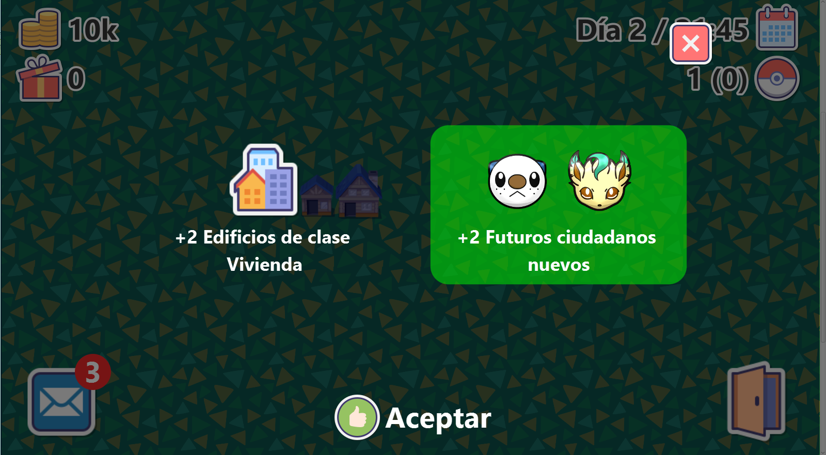Si no hay un edificio, abrirá el inventario. Si en cambio pulsas en un edificio ya construido, te llevará a la pantalla de información de esta.

# Pantalla de decisiones

Te saldrán dos decisiones al azar que al hacerles click permitirán confirmarlas para aceptarlas. Si no estás seguro no te preocupes porque puedes cerrar la pestaña para revisarlo y al volver podrás tomar la decisión finalmente sin que esta haya cambiado. Cambia una vez que se acepta. Las decisiones disponibles que hay son:

* +1 edificio de cualquier clase.
* +2 ciudadanos independientes nuevos para tu ciudad.
* +1 huevo aún sin incubar para regalar a alguna familia.
* +2 edificios específicamente de vivienda.
* Dos Pokémon solteros se casan y mudan a la misma casa, permitiendo que puedan formar una familia si les das huevos para incubar.

# Pantalla de edificio: Trabajo

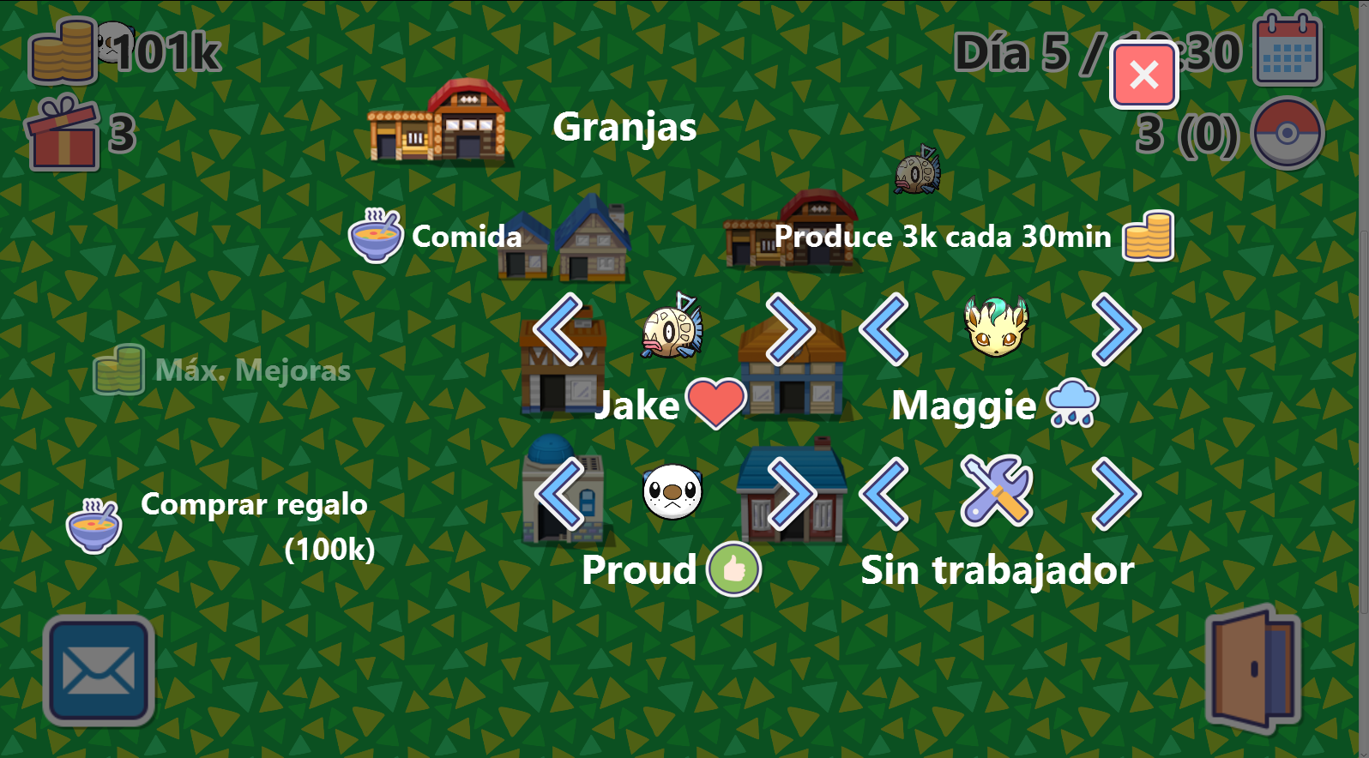Los edificios de trabajo empezarán en nivel bajo, teniendo una sola ranura de trabajador, pero a medida que los mejores desbloquearas hasta 3 ranuras extra y un botón para comprar un regalo. Cuanto más nivel tenga el edificio. Más barato es comprar regalos en este. Hacer click al rostro de un trabajador te llevará al edificio donde vive para ver su información. El dinero que produce el edificio es calculado en base al número de trabajadores que tienen, el nivel de amistad que tienes con ellos y sus gustos. Producirán más si el edificio es de la categoría de la que le gusta trabajar. En cambio, si a ese ciudadano no le gusta, llegará a producir incluso 0. Ejemplo en la imagen posterior.

# Pantalla de regalos

Se indica la cantidad de regalos que posees y también la cantidad de huevos. Se pueden comprar regalos por solo 50k, más barato que en los edificios, pero totalmente al azar. Los huevos no se pueden conseguir por este método, la única manera es por medio de decisiones.

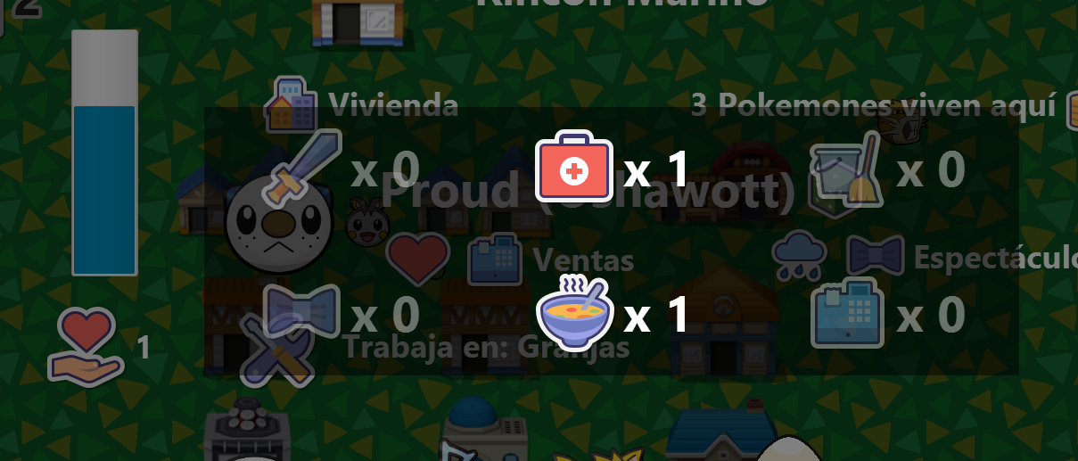Esta pantalla también se encuentra a la hora de dar regalos a los ciudadanos desde sus casas, una más simplificada donde solo tienes que seleccionar cual quieres darle. Todo más explicado en el siguiente apartado “Pantalla de edificio: Vivienda”. Si no tienes de ese tipo de regalo, no se lo puedes dar.

# **Pantalla de edificio: Vivienda**

Nos mostrarán cuantos Pokémon viven en esa casa. Si hay más de uno se mostrará un menú inferior para elegir de cual quieres ver su información. Te indican el nombre (el cual puedes cambiar por otro totalmente al azar si este no te gusta), el oficio que le gusta y el que no, dónde trabaja y su nivel de amistad. Al completar la barrita subirá un nivel, añadiendo más dinero a su salario. Si ese ciudadano trabaja, hacer click al icono de “Trabaja en” te llevará directamente a la pantalla de información de ese mismo edificio.

En el menú inferior si tenemos huevos sin regalar, nos mostrará un botón llamado “Dar” que nos permitirá darle ese huevo a esa familia. Cuando pasen 24h del juego este eclosionará en un nuevo ciudadano que ya puede trabajar. Mientras aún no haya nacido, se mostrará un icono de huevo con interrogantes y no se podrá ver su información. El máximo de personas viviendo en una casa es 6 (2 padres y 4 hijos).

# **Pantalla de Pokédex**

La Pokédex es el conjunto de todos los Pokémon que pueden aparecer en el juego. Si hay mínimo uno en la ciudad, se mostrará en vez de estar oculto. Es una pantalla simplemente informativa y no tiene otra interacción más que ver los rostros de los Pokémon que ya habitan contigo. En total hay 168 Pokémon. Ser de otra especie Pokémon no aporta ninguna ventaja, es solo diversidad visual, ya que el uso de estos realmente depende de cómo los organices según los gustos.